INDICAÇÃO Nº 568/2019

Sugere ao Poder Executivo Municipal que proceda a melhorias nos acessos de ambos os lados da pinguela que liga os bairros Santa Alice ao Recreio Alvorada. (Foto anexa).

Excelentíssimo Senhor Prefeito Municipal,

Nos termos do Art. 108 do Regimento Interno desta Casa de Leis, dirijo-me a Vossa Excelência para sugerir ao setor competente que proceda a melhorias nos acessos de ambos os lados da pinguela que liga os bairros Santa Alice ao Recreio Alvorada.

**Justificativa:**

Fomos procurados por munícipes, usuários do referido acesso, solicitando essa providencia, pois segundo eles o mesmo está em péssimas condições, causando transtornos e possíveis acidentes.

Plenário “Dr. Tancredo Neves”, em 14 de Fevereiro de 2019.

**José Luís Fornasari**

**“Joi Fornasari”**

- Vereador -

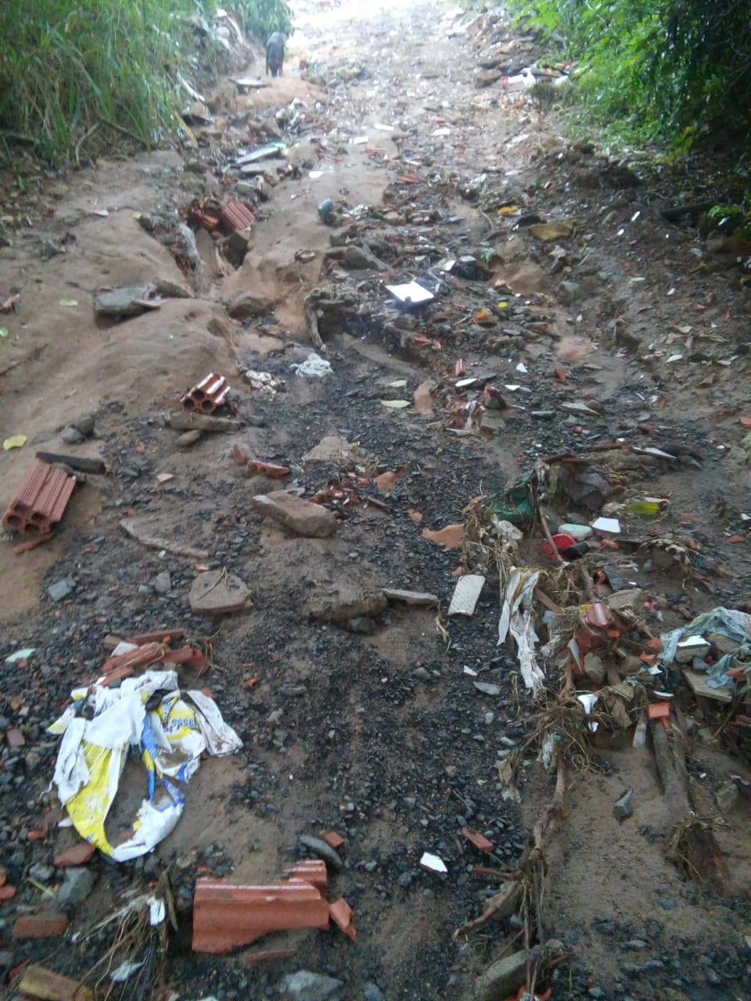

Sugere ao Poder Executivo Municipal que proceda a melhorias nos acessos de ambos os lados da pinguela que liga os bairros Santa Alice ao Recreio Alvorada.